附件6

线上笔试考生注意事项及相关要求

本次线上笔试采用在线联网考试，只支持带有摄像头和麦克风（音频输入设备）的笔记本或台式电脑作答。
模拟考试和正式考试前我们都会发送在线笔试通知至您的手机和邮箱，请保持手机和邮箱畅通，并注意查收（如果没有收到邮件请先在垃圾邮件和订阅邮箱中查找）。考生通过点击邮件里的笔试链接登录在线考试系统进行笔试（可以提前进入测试网络设备，但正式开考时间点才能作答），邮件内的专属笔试链接与您的个人信息绑定，请勿转发给他人。考生凭本人姓名、身份证号码登录在线考试系统进行线上笔试。

- 注意事项
（1）物理环境要求：笔试需全程开启电脑摄像头、第二机位、作答屏幕三种视角监控及麦克风，请考生提前选择安静、光线充足、不受打扰的空间独自参加考试。
（2）作答电脑端要求：请考生务必提前准备有摄像头的电脑、下载谷歌Chrome浏览器并更新到最新版本（浏览器下载地址：https://www.google.cn/chrome/），且摄像头和麦克风均能正常使用，电脑设备电量充足，建议全程使用外接电源。
（3）第二机位监控端要求：本次线上笔试将使用第二视角全程监控，请提前准备一个网络和摄像头可用的手机或平板设备。请务必提前登录笔试链接进行设备调试。请注意要开启手机或平板设备摄像头的访问权限，取消自动锁屏，确保设备电量充足，第二机位摄像头持续拍摄使用。请将第二机位设备放置于您的左/右侧后方，确保监控过程第二机位摄像头全程拍摄到您的上半身、手部及作答屏幕。
（4）作答屏幕监控要求：本次线上笔试将进行作答屏幕全程监控，请一定要选择开启整个作答屏幕监控，使用最新版Chrome浏览器作答。笔试前请确认您的网络正常，关闭电脑系统自动更新，及可能弹窗的应用。若作答中退出作答页面、网络异常、QQ消息弹框、浏览器弹出广告、系统更新或杀毒软件等都会提示您跳出了页面。
（5）身份认证要求：作答前需进行身份认证，请提前登录笔试链接完成认证。请注意第一次完善信息时要输入您正确的身份证号码，在您输入姓名与身份证号匹配的前提下，请保证拍摄画面清晰，能够拍摄完整人脸，不要遮挡面部，如佩戴口罩、眼镜等。本次笔试将以公安部人脸信息比对认证作为登录依据。
（6）网络要求：考试场所应有稳定的网络条件，请确保您的个人上传带宽不低于6M；请提前准备合适的作答网络环境，建议考生准备移动网络作为备用网络，并事先做好调试，以便出现网络故障时能迅速切换继续考试。
（7）个人信息填写要求：请考生报名时务必填写正确真实完整的个人信息，特别是姓名、手机号码、邮箱、身份证号码，如果由于考生信息错误导致笔试通知无法送达，进而影响正常笔试，由考生自行承担责任。
（8）为保障考试能够顺利进行，请考生务必提前参加模拟考试。模拟考试是为了让大家熟悉作答流程，同时进行电脑摄像头、第二机位、作答屏幕监控、网络等作答环境检测，以确保作答网络顺畅，设备稳定。
（9）正式笔试有严格的统一开考和结束时间，请根据收到的笔试通知，提前至少30分钟登录系统准备。考试开始30分钟后还未进入作答的，视为自动放弃考试资格。笔试开考60分钟后方可交卷。本次笔试严格限时，作答过程中请关注答题页面的倒计时，笔试结束时间到了以后将无法作答，请把握好答题速度，合理把控时间。因个人原因延迟进入考试系统的，由考生自行承担责任。
（10）考生可自行准备一支笔、一张空白纸作为草稿纸以及准考证参加考试，不允许使用以上物品外的任何工具，包括计算器和手表。考生须认真阅读招聘公告及附件《线上笔试考生注意事项及相关要求》和《在线笔试违纪行为认定及处理办法》，严格按照要求参加考试。违纪者将视实际情况进行处理，直至取消考试成绩。

二、笔试模拟
考生提前准备好网络环境、电脑、第二机位及支架设备后，需在短信和邮件通知规定的模拟考试时间内点击笔试链接登录考试系统参加模拟考试。模拟考试期间，每人只能参加一次模拟考试。
模拟考试时间：2022年4月14日—4月15日，每日9:00—23:00。
模拟考试的主要目的是让考生提前熟悉系统登录、网络设备测试、试题呈现与作答、录音录像、三视角监控等全流程操作，具体的试题信息和要求以正式考试的为准。
若在模拟考试过程中出现无法登录、面部识别障碍、无法作答等问题，或因电脑故障等原因需要更换电脑的，请点击作答界面右上方的“帮助”查看常见问题解答，或通过登录界面的“在线帮助”提交问题，或及时咨询线上笔试技术服务热线400-006-7005（9:00-24:00）。
请考生务必完整体验整个作答、交卷过程，以便测试考生电脑端、移动端设备和网络条件，如没有完整参与整个模拟考试过程，导致考试当天无法正常参加考试的，由考生自行承担责任。

三、考前准备
（1）在正式开始考试前，请考生将设备及网络调试到最佳状态。考试过程中由于设备硬件故障、断电断网等导致考试无法正常进行的，由考生自行承担责任。
（2）考生必须关闭电脑系统自动更新，及可能弹窗的应用，由于电脑系统自动下载、自动更新导致故障、电脑弹窗而影响考试的，由考生自行承担责任。
（3）考生所在的考场环境应为光线充足、封闭、无其他人、无外界干扰的安静场所，场所内不能放置任何书籍及影像资料等，考生不得在网吧、茶馆、图书馆等公共区域参加考试。
（4）考生应参照《线上笔试考生注意事项及相关要求》中的要求，调整好摄像头的拍摄角度和身体坐姿，并确保上半身能够在电脑端和移动端的摄像范围中，拍摄角度应避免逆光。
（5）考生不得使用滤镜等可能导致本人严重失真的设备，上半身不得有饰品，上衣不带纽扣，不得遮挡面部（不得戴口罩），不得戴耳机。
（6）考生登录系统前，请将手机调至静音状态（请勿调至飞行模式），考试全程未经许可，不得接触和使用手机。凡发现未经许可接触和使用通讯工具的，一律按违纪处理。
（7）考生端账号为考生本人姓名和身份证号码，系统登录采用人证、人脸双重识别。考试全程请确保为考生本人，如发现替考、作弊等违纪行为的，一律按违纪处理。

四、正式考试
（一）考试安排
正式考试时间为2022年4月17日（星期日），具体时间以准考证通知为准，请各位考生按照规定时间参加考试。
（二）考试要求
（1）请考生在开考前30分钟点击线上笔试链接登录考试系统。因个人原因延迟进入考试系统的，由考生自行承担责任。在开考30分钟后，考生仍未进入作答，或在开考60分钟前提交试卷的，视为自动放弃考试资格。
（2）考生可自行准备一支笔和一张空白纸作为草稿纸，考试全程不得使用计算器。
（3）考生登录考试系统后，按步骤进行信息填写、网络和设备测试，开启和调适电脑摄像头、麦克风、屏幕监控和第二机位。然后进行身份认证，认证成功后进入作答说明和开始答题界面。
在点击开始作答时，电脑端界面上会显示正式笔试的第二机位监控二维码，请使用智能手机或平板设备微信/手机自带浏览器扫描二维码，即可进入监控界面。第二机位设备开启监控后，首先请考生用前置摄像头360度环绕拍摄考试环境，以及桌面的草稿纸，随后将移动设备固定在能够拍摄到考生桌面、考生电脑屏幕内容、周围环境及考生行为的位置上继续拍摄（详见下方三视角监控图片示意）。
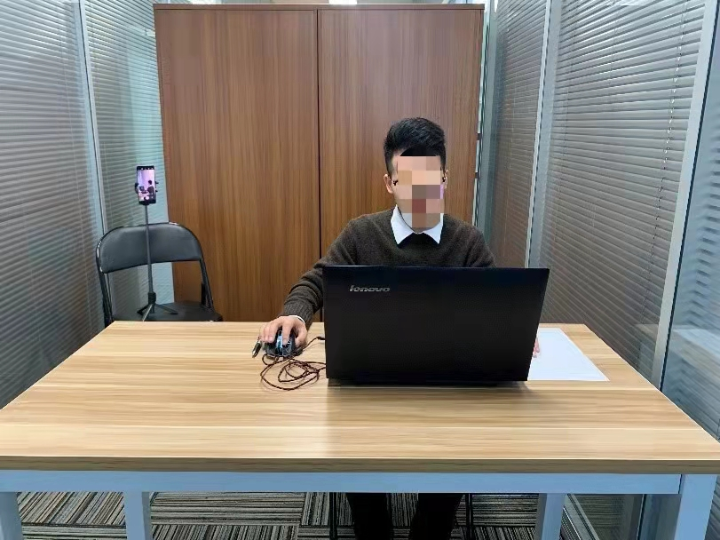
图一：电脑端正面视角
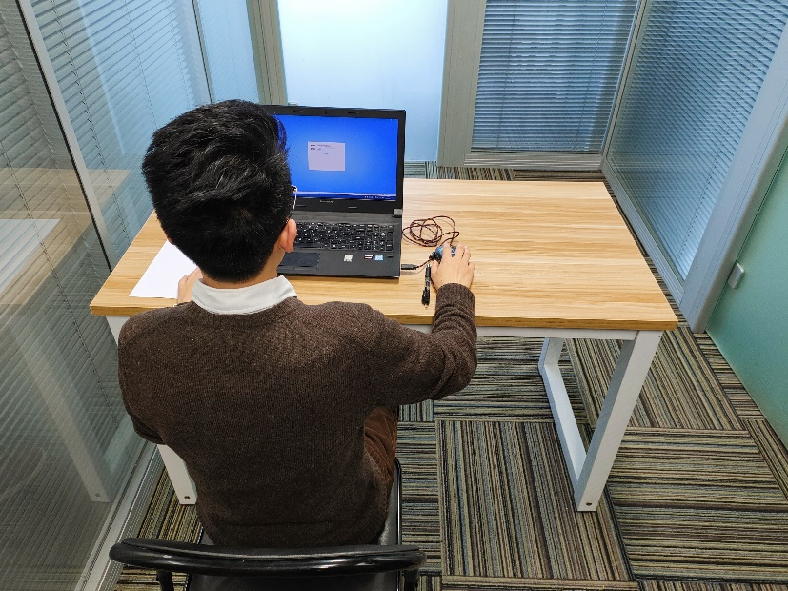
图二：电脑端背面视角
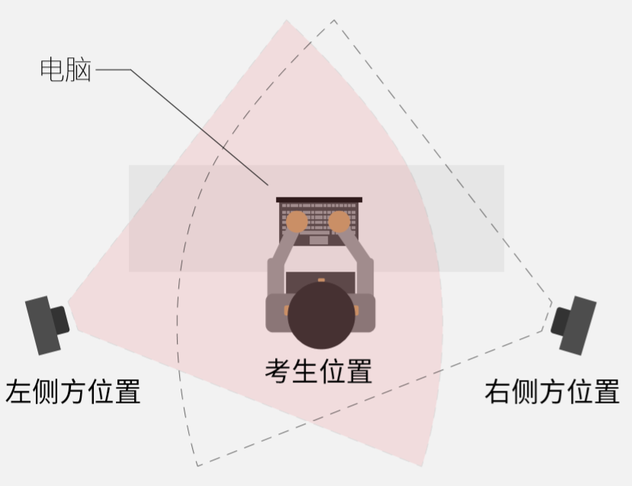
图三：第二机位移动端摆放视角（左侧或者右侧）
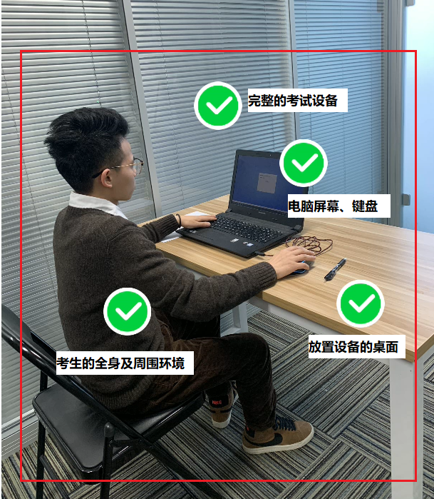
图四：第二机位移动端视频监控视角

（4）电脑端和移动端摄像头全程开启拍摄考试过程，拍摄视频系统自动保存。如出现视频拍摄角度不符合要求、无故中断视频录制等情况，都将影响笔试成绩的有效性，由考生本人承担所有责任。
（5）考试过程中，如出现系统故障等需要协助处理的问题，请考生及时咨询线上笔试技术服务热线400-006-7005（9:00-24:00）。
（6）若考生第二机位拍摄视频所使用的移动设备为手机，则在考试过程中，考生接听完技术电话后，务必重新扫码后将手机放回原录制位置，继续拍摄佐证视频，以确保佐证视频的有效性。
（7）考试过程中，在线考试系统会全程对考生的行为进行监控，因此考生本人务必始终在监控视频范围内。同时考生所处考试场所不得有其他人员在场，一经发现，一律按违纪处理。
（8）考试系统后台实时监控，全程录屏、录像，请注意自己的仪容仪表和行为举止。在考试期间禁止使用快捷键切屏、截屏、退出考试系统，由此导致系统卡顿、退出的，所造成的后果由考生自行承担。不允许多屏登录，一经发现，一律按违纪处理。
（9）考试过程中，考生若有疑似违纪行为，系统将自动记录，考试结束后由考务工作小组根据记录视频、电脑截屏、作答数据、监考员记录、系统日志等多种方式进行判断，其结果实属违纪的，一律按违纪处理。
（10）考试过程中，如出现电脑断电的情形，可在解决问题之后，在考试时间内重新登录系统参加考试，但不延长考试时间。需要特别注意：电脑断电期间请确保第二机位移动端全程录制考试过程。
（11）考试结束时，系统将提示交卷，对于超时仍未交卷的考生，系统将进行强制交卷处理。在提交试卷后，请考生耐心等待数据上传，直至显示“答题结束”。若页面提示数据上传失败，请考生点击“重试”重新上传。若持续上传失败，请及时咨询线上笔试技术服务热线400-006-7005（9:00-24:00）。
（12）考生若没有按照要求进行登录、答题、保存、交卷，将不能正确记录相关信息，后果由考生承担。

